４月 | 17日（金） 13：30～15：00
５月 | 15日（金） 13：30～15：00
６月 | 19日（金） 13：30～15：00
７月 | 17日（金） 13：30～15：00
８月 | 休 会
９月 | 18日（金） 13：30～15：00
１０月 | 16日（金） 13：30～15：00
１１月 | 20日（金） 13：30～15：00
１２月 | 18日（金） 13：30～15：00
１月 | 15日（金） 13：30～15：00
２月 | 19日（金） 13：30～15：00
３月 | 19日（金） 13：30～15：00
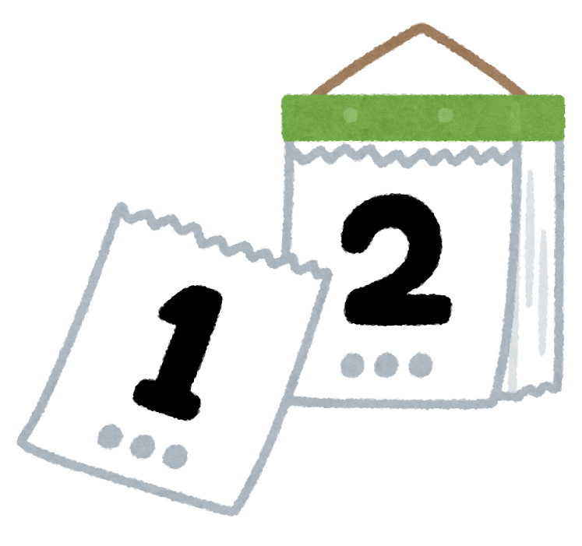
お茶代
１００円
令和8年度

オ レ ン ジ ま ろ

（ 加 茂 公 民 館 ）

